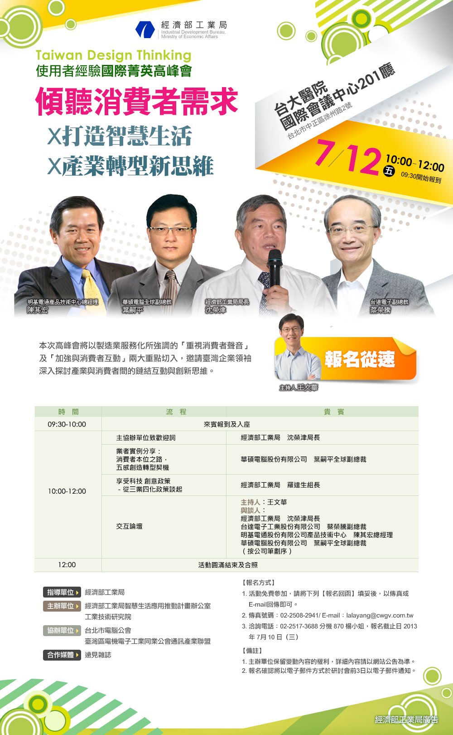
【表一、個人報名回函】
使用者經驗國際菁英高峰會Taiwan Design Thinking
傾聽消費者需求
X打造智慧生活
X產業轉型新思維

【報名方式】
- 免費參加，請將下列【報名回函】填妥後，以傳真或E-mail回傳即可。
- 傳真號碼：02-2508-2941 / E-mail：lalayang@cwgv.com.tw。
- 洽詢電話：02-2517-3688分機870楊小姐，報名截止日102年7月10日(三) 。
--------------------------------------------------------------------------------
【報名回函】
姓名： 先生 女士
公司／單位名稱： 職稱：
電話： 傳真：
電子郵件：
我願意收到『 智慧生活應用推動計畫 』所提供的電子報等最新訊息。

【表二、企業團體報名申請表】
使用者經驗國際菁英高峰會Taiwan Design Thinking
傾聽消費者需求
X打造智慧生活
X產業轉型新思維

【報名方式】
- 免費參加，請將下列【企業團體報名申請表】填妥後，以傳真或E-mail回傳即可。
- 傳真號碼：02-2508-2941 / E-mail：lalayang@cwgv.com.tw。
- 洽詢電話：02-2517-3688分機870楊小姐，報名截止日102年7月10日(三) 。
- 請於申請表格最後欄位回覆下列問題，若願意收到請打勾標註。
我願意收到『 智慧生活應用推動計畫 』所提供的電子報等最新訊息。

使用者經驗國際菁英高峰會 企業團體報名申請表
公司/單位名稱 |  |  |  | 聯 絡 人
聯絡電話 |  |  |  | 電子信箱
公司團體報名資料 (以下若表格不敷使用，可自行影印填寫)
項次 | 姓名 |  | 職稱 | 連絡電話 |  | 電子信箱 | 願意

